**平台中银行专用模块信息化需求**

银行用户为特殊经纪人账户，享有经纪人账户所有功能。与一般经纪人账户不同的地方：银行用户无须注册，下载软件后，使用业务拓展部分配的专用账号与密码进行登录。一家银行仅有一个账号与密码，账户的查询与操作仅限总行；银行用户登录后可以查询所有分支机构收益明细，可以维护分支机构服务人员信息。

银行专用账户开通流程：业务拓展部在业务平台完成开通交易账户的申请→银行开通第三方存管银行→正常使用   
2013.12.18   
登录账号表新增“业务服务部门”字段，用来记录交易方账户关联的经纪人的分类，目前分为一般经纪人与银行。影响模块如下：  
账户模块，交易方账户的业务服务部门改变时，需要更新此字段；维护时输入的经纪人资格证书编号，必须对应相应的业务管理部门，即如果业务管理部门是一般经纪人，则只能输入经纪人分类为一般经纪人的经纪人资格证书；经纪人相关信息显示的当前交易方默认经纪人信息。

选择经纪人模块，新选择的经纪人审核通过时，根据经纪人分类更新此字段。

2013.12.24 新建【投标单预订单辅助表】、【中标定标信息表辅助表】、【买家卖家交易账户与经纪人账户关联表辅助表】

此三个表主要用在经纪人业管理C区各个模块，便于银行经纪人用户、银行员工、交易方三者之间的关联。

**（一）银行账户相关  
一、银行专用账户**  
业务拓展部在业务平台完成开通申请，可在交易平台修改账户资料。路径：业务平台→中国商品批量交易平台→ 用户管理→专用账户注册  
页面内容及布局：同平台开通经纪人交易账户，区别如下：  
为空及与服务器交互的验证，需要在点击提交按钮时，按页面布局从上到下分别提示。  
在交易方账户类型上方增加：  
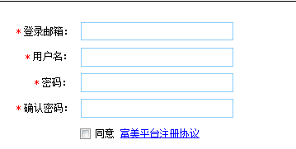  
交易账户类型只能为经纪人交易账户，注册类别为单位，不能操作；  
请选择业务管理部门为平台总部，不能操作；  
在请选择业务管理部门下方增加“请选择经纪人类型”，分别为：一般经纪人、银行、政府，默认为银行。  
  
  
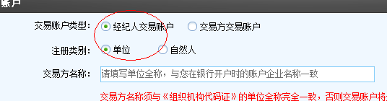  
  
**提交业务处理**：同平台注册与开通账户基本一致，但不需要验证邮箱，无需审核，将分公司审核及平台终审自动写入。（开发时需跟于海滨沟通）  
【账号登录信息表】【买家卖家交易账户与经纪人账户关联表】中分公司审核状态为审核通过，同时写入分公司审核时间，分公司审核人写入“系统自动”；【交易账户终审表】中服务中心审核状态为审核通过，同时写入服务中心审核时间，服务中心审核人写入“系统自动”。

【账号登录信息表】“关联银行工作人员工号”写入“无”，“关联银行”写入自己交易方的名称。因为若经纪人做为买方下达订单签收后产生收益，经纪人在“收益管理”查询时，需要关联银行及工号才能查询。

**二、开通交易账户，交易方账户关联银行时**  
交易方账户若关联的经纪人分类为银行时，需点击“查找并选择”，选择要关联的银行且需要输入“银行工作人员工号”，此时经纪人编号、姓名、联系电话不再显示。

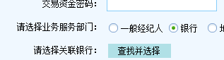  
在上图“请选择关联银行”下方增加“银行工作人员工号”，为输入框可粘贴，可输入也可以选择，只能输入数字，输入的工号不需要验证是否存在；输入框右方增加“选择工号”，点击时弹窗显示。  
在【登录账号信息表】中增加“关联银行工作人员工号”、“关联银行”字段，非必填项。  
**选择工号弹窗**  
搜索字段：分支机构、员工工号、员工姓名   
列表数据：来源于【银行人员信息表】是否有效为是的数据，按创建时间先后最早在前。  
列表字段：选择、分支机构、员工工号、员工姓名

**选择银行时弹窗**

搜索区域与弹窗右边区域与左方一致，下方列表区域与左右间距完全同搜索区域。

列表数据数据来源：

【登录账号信息表】中，经纪人分类为“银行”，是否被分公司审核过、是否验证邮箱、是否允许登录全部为“是”，是否冻结、是否休眠全部为“否”的数据。

列表排序：【登录账号信息表】资料建立时间先后，最早在前。

|  |
| --- |
| 列表字段：选择、银行名称 其中“创建时间”字段去掉  **提交时** 需更新【登录账号信息表】关联银行工作人员工号、关联银行、业务服务部门为“银行”。 交易方填写的员工工号若在**【银行人员信息表】**不存在时，不需要增加到此表。 |
|  |
|  |

**三、账户维护**若当前交易方账户没有被经纪人审核，则可以更改业务服务部门及经纪人；若审核通过后，刚不能更改。若经纪人分类为银行时，可以更换银行，也可以只更换员工工号。  
交易方业务服务部门若选择银行时，此时经纪人编号、姓名、联系电话不再显示。维护时输入的经纪人资格证书编号，必须对应相应的业务服务部门，即如果业务服务部门是一般经纪人，则只能输入经纪人分类为一般经纪人的经纪人资格证书。  
此模块经纪人相关信息显示的当前交易方默认经纪人信息，新选择的经纪人审核通过时，更新关联表中，同时此字段也会更新。

维护资料保存时，需验证同一交易方打开多个软件，同时操作账户维护且更新了经纪人相关信息时并发情况，如其中一个打开软件通过账户维护更新了经纪人信息，另一个软件保存时需要验证。  
处理方法：比较打开页面时交易方在【买家卖家交易账户与经纪人账户关联表】的记录的number,【买家卖家交易账户与经纪人账户关联表】中 “默认经纪人”为“是”的记录的number若不一样，提示：“操作失败，已更换经纪人”，不需要更新经纪人相关的数据；

若一样时，若交易方关联的经纪人分类是银行时（1）如果没有变更了经纪人证书编号，则更新辅助表中“关联数据表编号”等于此number值的“关联经纪人下属员工工号”的字段值，同时更新【登录账号信息表】。（2）如果变更了经纪人资格证书编号，根据打开页面时【买家卖家交易账户与经纪人账户关联表】的记录的number作废这条记录，先更新【登录账号信息表】，在【买家卖家交易账户与经纪人账户关联表】插入新的记录，通过触发器在【买家卖家交易账户与经纪人账户关联表辅助表】插入数据。

**四、交易平台选择经纪人**

选择经纪人模块，新选择的经纪人审核通过时，若更换的经纪人为银行时，需要更新【登录账号信息表】中业务服务部门、关联银行工作人员工号、关联银行。此时关联银行工作人员工号为“无”。

**（二）服务人员信息维护  
一、数据表  
新建【银行人员信息表】字段：**银行登录账号、员工隶属机构、员工姓名、员工工号、联系方式、联系地址、是否有效、提交时间（createtime）  
其中联系方式与联系地址可为空，是否有效默认为是。

**二、服务人员信息维护**  
银行账户登录交易平台后，在经纪人业务管理模块中，可维护各个分支机构工作人员的信息。“经纪人业务管理”模块的B区最后，添加“服务人员信息维护”模块，只有经纪人账户为银行时才能看到。  
页面布局如下：列表与说明左侧对齐。从上到下分别为说明文字，提交模块，列表模块。  
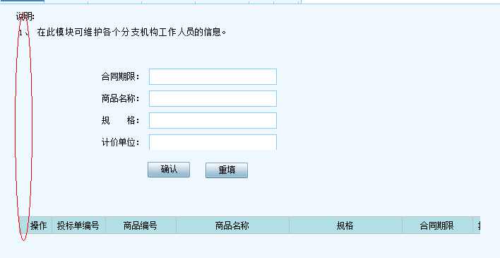  
1、说明文字：

在此模块中可维护各个分支机构员工的信息。

联系方式、联系地址为非必填项。  
2、提交字段从上到下分别为：员工隶属分支机构、员工姓名、员工工号、联系方式、联系地址

点击“确认”时，同一银行员工工号不能重复，将数据写入【银行人员信息表】，是否有效默认为“是”。

3、下方列表  
来源于【银行人员信息表】是否有效为是的数据，按提交时间早晚显示，最早在前。  
列表字段：操作、员工隶属分支机构、员工姓名、员工工号、联系方式、联系地址

操作为修改与删除 ，点击“删除”弹窗确认是否删除，点击弹窗中的“确认”按钮时，此员工工号若在【登录账号信息表】中存在，或者在【投标单预订单辅助表】存在，则不能删除。提示：已有交易方关联此员工，不能删除！

点击删除时，弹窗确认后方可删除，确认内容：您确认要删除此员工信息吗？

点击“修改”时将数据带入上方提交区域，完成修改。修改时，除员工工号以外的信息都可修改。

**（三）收益管理**“资金转账”的C区：增加“收益管理”模块，带导出功能，只有经纪人账户为银行时才能看到。经纪人收益分为提货签收收益与清盘处理时的收益，只是来源单号不同。  
列表数据及排序：属于本银行的员工信息，按收益多少从多到少显示，若无收益则不显示。

搜索字段：分支机构、员工工号、员工姓名 分别需输入  
列表字段：分支机构、员工工号、员工姓名、收益累计、操作（列内容为“收益详情”）

其中：“收益累计”为关联此银行工作人员所有交易方产生的收益之和。  
列表记录显示情况：

（1）交易方开通交易账户时，若关联的银行工作人员工号可能在【银行人员信息表】不存在，但关联此工号的交易方可能发生业务，也可能产生收益。此类数据只显示工号，分支机构与员工姓名显示--；

（2）银行经纪人账户在业务平台开通时，此时无关联银行工作人员账号，写入无，此时在列表中分支机构与员工姓名显示--，员工工号显示无；  
交易方账户重新选择的经纪人若为银行时，此时无关联银行工作人员账号，此时在列表中分支机构与员工姓名显示--，员工工号显示无；

（3）银行员工在【银行人员信息表】存在，员工工号、员工姓名、分支机构都存在。  
对于（2）情况在收益管理列表中同银行的合并显示一条记录，但点击“收益详情”时分条显示交易方产生的收益和。

点击“收益详情”时，弹窗查看关联此员工所有交易方收益明细，按交易方显示，一个交易方一条记录，收益累计为关联此工号的单个交易方所有收益之和。可导出。  
搜索字段：交易方名称 搜索、导出按钮  
列表数据及排序：按收益累计从多到少排序，同一交易方产生数据按收益产生时间从早到晚排。  
列表字段：收益产生时间、交易方名称、交易性质、收益金额、收益累计  
其中：交易性质为【账款流水明细表】中性质，收益金额为【账款流水明细表】中金额，

**（四）经纪人业管理C区**只有经纪人账户为银行时，才看到以下列表，其它不变。  
**经纪人业务管理C区—交易方基本资料模块**  
搜索字段在最前面增加“分支机构、员工姓名”，输入框。；  
列表字段在交易方名称后面增加“分支机构、员工工号、员工姓名”，  
若登录账号不是交易方的当前默认关联经纪人，刚分支机构、员工姓名、员工工号显示--。若是默认纪人，显示相关表中的数据。  
数据获取：通过【买家卖家交易账户与经纪人账户关联表】中当前默认经纪人所在记录的number找到【买家卖家交易账户与经纪人账户关联表辅助表】“关联经纪人登录账号”与  
“关联经纪人下属员工工号”，通过此两个字段在【银行人员信息表】中找到“分支机构”与“员工姓名”。  
若是否当前关联为“是”时，员工工号为“无”时，分支机构与员工姓名显示--；员工工号找到，但【银行信息表中】不存在时，分支机构与员工姓名显示--；  
若是否当前关联为“否”时，分支机构、员工姓名、员工工号全显示--。  
**（五）增加辅助表后影响模块**  
当投标单、预订单、中标定标信息表、买家卖家交易账户与经纪人账户关联表由新数据播入时，对应的辅助表中同时需要插入数据。  
在账户资料时维护时，若更新了关联银行工作人员工号，需要更新对应辅助表数据。